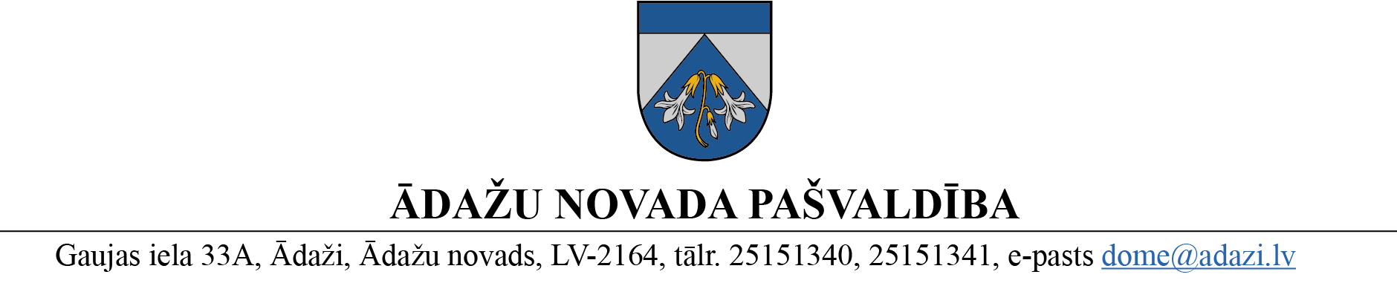
LĒMUMS

Ādažos, Ādažu novadā

2024. gada 17. aprīlī Nr. 136

Par piekrišanu zemes Erickiņa ielā 16, Kalngalē iegūšanai īpašumā

Ādažu novada pašvaldības dome izskatīja Rīgas apgabaltiesas zvērinātas notāres Ilutas Saulietes 28.03.2024. iesniegumu (pašvaldības reģ. Nr. ĀNP/1-11-1/24/1725) ar lūgumu izsniegt izziņu Krievijas Federācijas pilsonei (vārds, uzvārds), deklarētā adrese: (adrese), par domes piekrišanu nekustamā īpašuma Erickiņa iela 16, Kalngale, Carnikavas pag., Ādažu nov., reģistrācijai zemesgrāmatā saskaņā ar likuma “Par zemes privatizāciju lauku apvidos” 30. pantā noteikto darījumu izskatīšanas kārtību.
Izvērtējot pašvaldības rīcībā esošo informāciju un ar lietu saistītos apstākļus, tika konstatēts:
- Nekustamā īpašuma zemesgabals ierakstīts Rīgas rajona tiesas Carnikavas pagasta zemesgrāmatas nodalījumā Nr. 100000613155 un Nekustamā īpašuma valsts kadastra informācijas sistēmā tam reģistrēts nekustamā īpašuma lietošanas mērķis “Individuālo dzīvojamo māju apbūve”, lietošanas mērķa kods 0601.
- Saskaņā ar 2024. gada 22. marta Dāvinājuma līgumu, (vārds, uzvārds) dāvina savai laulātajai (vārds, uzvārds), Krievijas Federācijas pilsonei, nekustamā īpašuma Erickiņa iela 16, Kalngale, Carnikavas pag., Ādažu nov., sastāvā ietilpstošu neapbūvētu zemesgabalu 1201 kv.m. platībā, zemes vienības kadastra apzīmējums 8052 008 1807.
- Zemesgabals atbilstoši Carnikavas novada teritorijas plānojumam 2018.-2028. gadam (turpmāk - teritorijas plānojums) atrodas Savrupmāju apbūves teritorijā DzS1. Tā noteikta, lai nodrošinātu mājokļa funkciju savrupam dzīvesveidam, paredzot atbilstošu infrastruktūru, un tās galvenais izmantošanas veids ir savrupmāju un vasarnīcu apbūve.
- Uz Zemesgabalu neattiecas likuma „Par zemes privatizāciju lauku apvidos” 29. panta otrajā daļā minētie ierobežojumi. Iesniegumā norādītais Zemesgabala turpmākās izmantošanas mērķis nav pretrunā ar teritorijas plānojumu.
- Starptautisko un Latvijas Republikas nacionālo sankciju likuma 5. panta otrās daļas prasību izpildei SIA “Lursoft” 02.04.2024. tika pārbaudītas ziņas par Iesniedzēju. Subjekts sankciju sarakstos nav atrasts.
Ņemot vērā augstāk minēto, pamatojoties uz likuma “Par zemes privatizāciju lauku apvidos”28. panta ceturto daļu, 29. panta otro daļu, 30. panta pirmo un otro daļu, Ādažu novada pašvaldības dome
NOLEMJ:
- Izsniegt Krievijas Federācijas pilsonei (vārds, uzvārds), (personas kods), izziņu par domes piekrišanu iegūt īpašumā nekustamā īpašuma Erickiņa ielā 16, Kalngalē, Carnikavas pag., Ādažu nov. (kadastra Nr. 8052 008 1941), sastāvā ietilpstošu zemesgabalu 1201 kv.m. platībā, zemes vienības kadastra apzīmējums 8052 008 1807, dzīvojamās mājas celtniecībai un uzturēšanai.
- Pašvaldības Centrālās pārvaldes Nekustamā īpašuma nodaļai sagatavot 1. punktā noteikto izziņu un pēc pašvaldības nodevas samaksas izsniegt iesniedzējai.
- Lēmumu var apstrīdēt Administratīvajā rajona tiesā Baldones iela 1A, Rīga, LV-1007, mēneša laikā no tā spēkā stāšanās dienas (paziņošanas dienas adresātam).
- Lēmuma izpildes kontroli veikt pašvaldības izpilddirektora vietniecei.

Pašvaldības domes priekšsēdētāja K. Miķelsone

ŠIS DOKUMENTS IR ELEKTRONISKI PARAKSTĪTS AR DROŠU ELEKTRONISKO PARAKSTU UN SATUR LAIKA ZĪMOGU

